4深 圳 大 学

实 验 报 告

课程名称： 系统设计与数据库系统

实验序号： 实验3

实验名称： DBMS Application

学 号： 2023150001

姓名： 李文俊

实验完成日期： 2025 年 10 月 28 日

一、实验目的：
- 了解DBMS系统的功能、Web based数据库的软件组成及工具；
2、掌握数据库软件的使用方法、
3、掌握前台页面，后台数据库的基于WEB的数据库操作方法。

二、实验要求：
1、安装相关软件并浏览软件自带的帮助文件和功能菜单，
2、掌握PHP构建网页以及连接数据库的方法。
3、掌握phpmyadmin创建数据库与数据表的方法；
4、了解mysql的命令以及与php衔接的语句
5、了解网页构造的原理

三、实验设备：
计算机、数据库管理系统如DB2，mysql 等软件。

四、实验内容

1）按照实验指导讲义完成要求的练习题目。
2）附上相关问题的解决方案，以及展示页面
1. 实验指导内容
1.1 建TEST数据库和NEWS表
按照实验指导和PHP EXERCISE 1建立数据库和表格，所有属性通过utf8编码
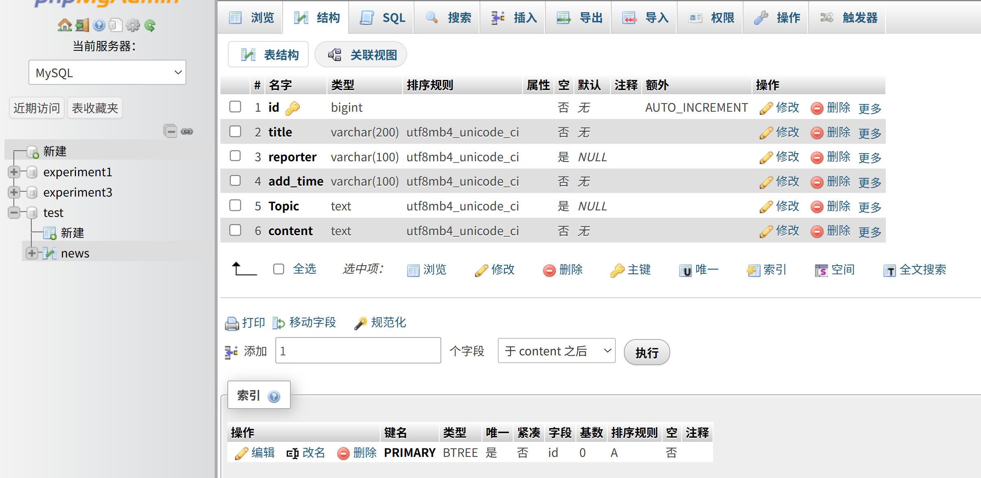
图 1
1.2 增加add_news.php
Add_news页面效果：
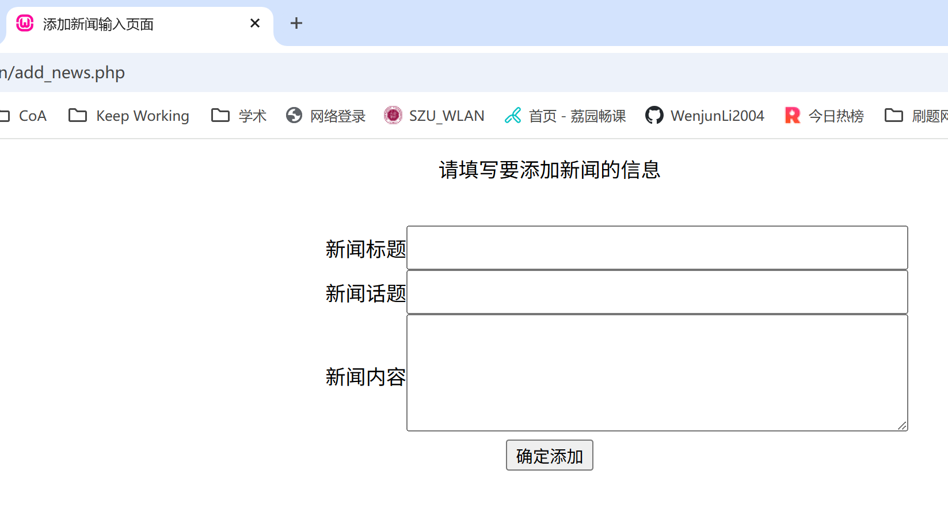
图 2
1.3 增加save_new.php
添加新闻：
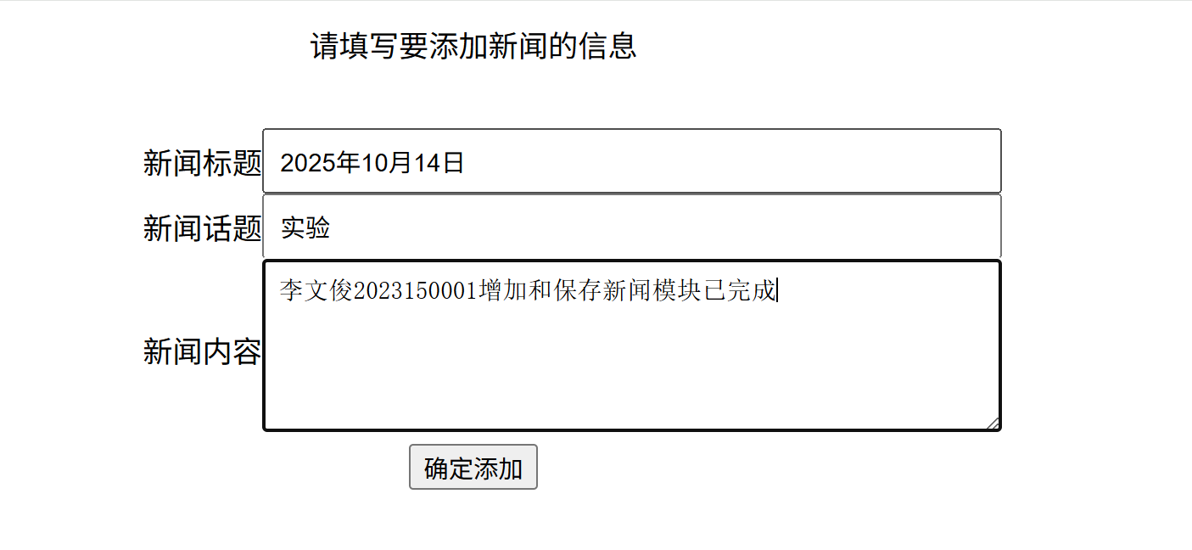
图 3
添加成功页面：
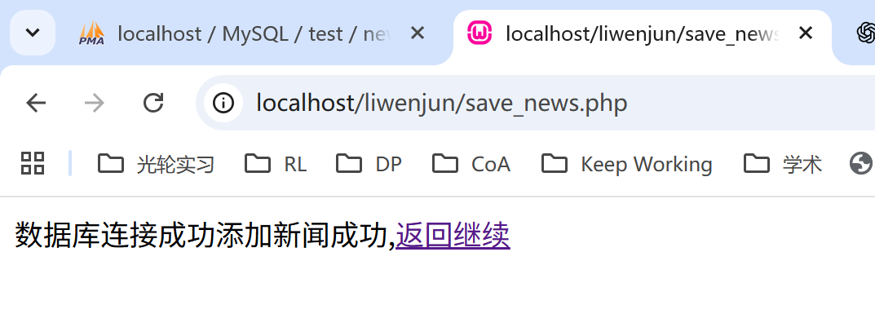
图 4
数据库对应结果：
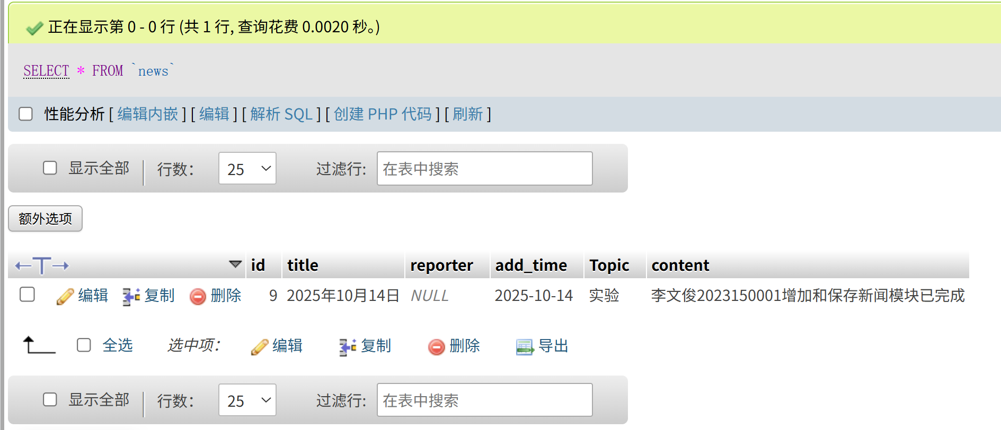
图 5
1.4 实现read.php
这里发现一个问题是之前数据库中出现中文乱码，然后我把所有字符编码都改为utf8，然后删掉数据库中的乱码记录后发现，因为初始设置的自增选项，导致新增的编号没有随删除而改变
因此，这是重置一下自增编号，重新插入新的数据
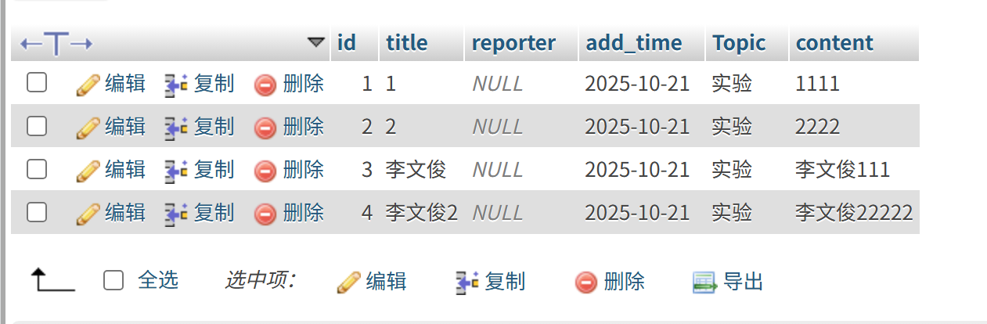
图 6
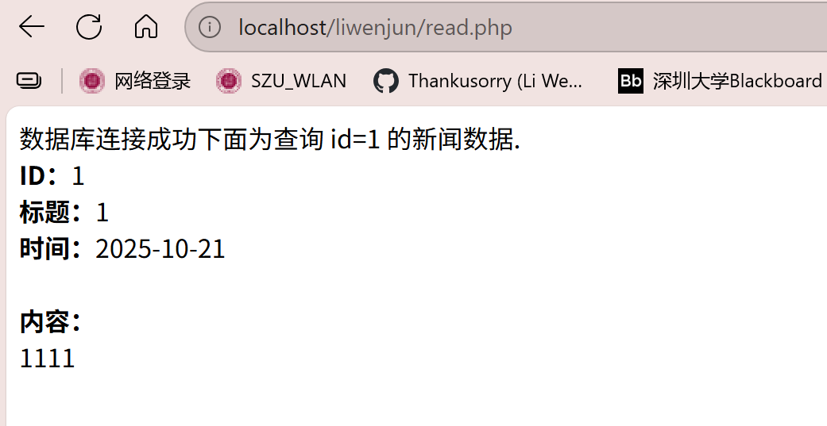
图 7
1.5 read_2.php
这里查询的标题改为包含“李文俊”
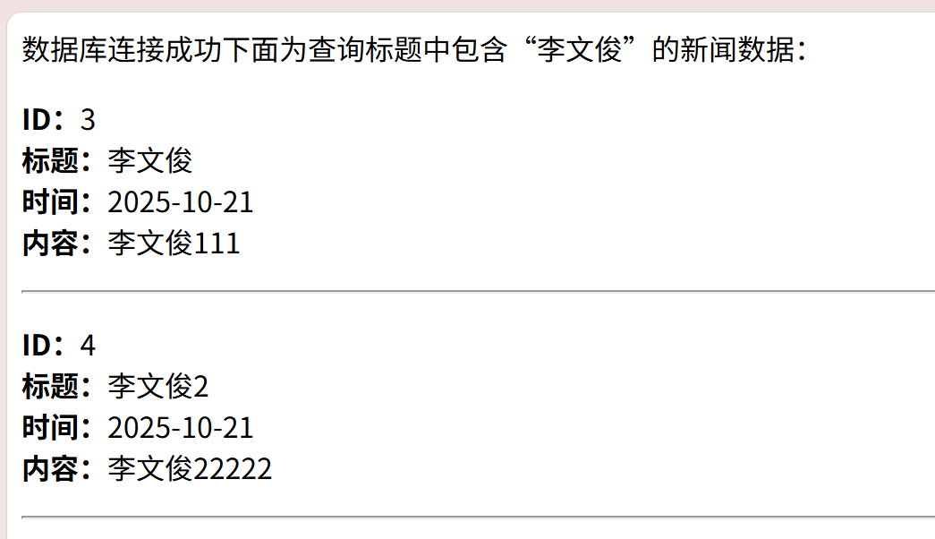
图 8
1.6 news.php
显示所有新闻数据页面，点击新闻标题（蓝色超链接）进入修改，显示原有的新闻标题和内容，红色链接进行删除
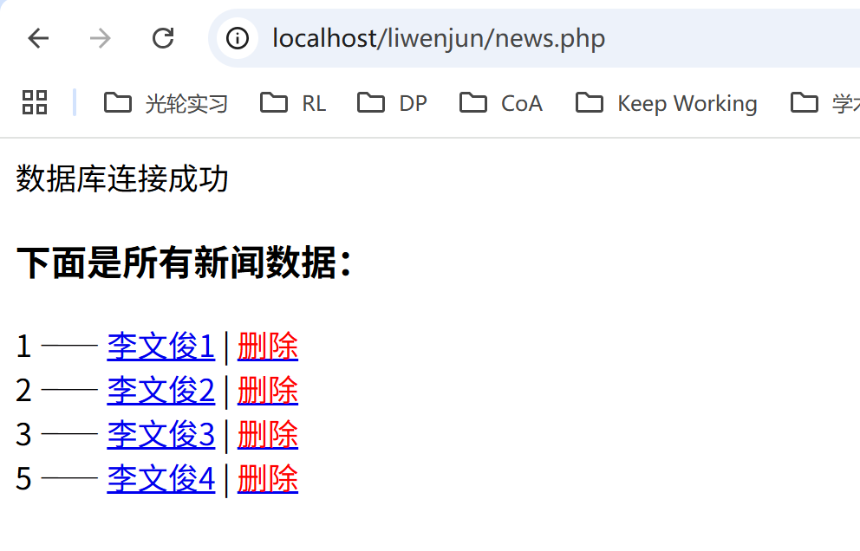
图 9
1.7 edit_news.php
显示具体改的那条新闻的信息并输入修改内容：用于接收从news.php传过来的id值,以id值确定要修改的新闻是那一条
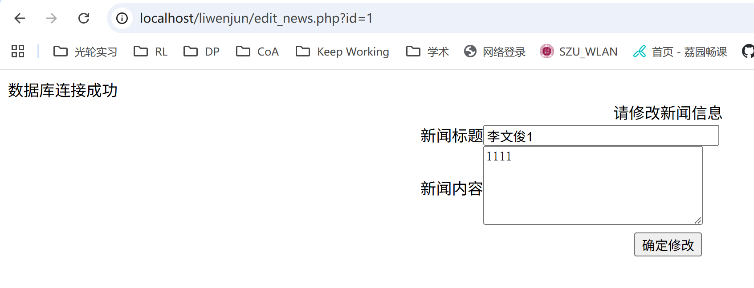
图 10
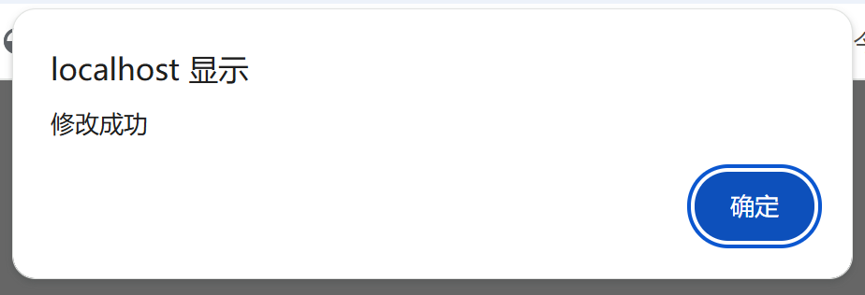
图 11
1.8 save_edit_news.php
接收从edit_news.php传过来的数据,并把它们更新到相应的数据库中
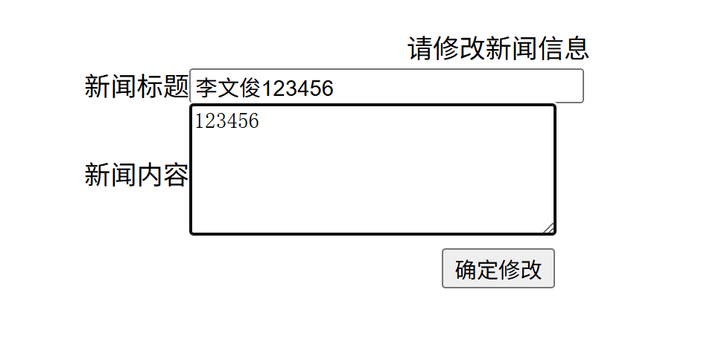
图 12
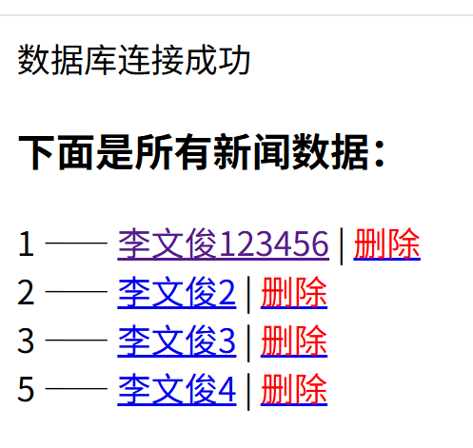
图 13
1.9 del_news.php
接收从news.php传过来的id值,再把数据库中id等于这个传过来的id值的数据删掉
这里需要注意的是，因为前面数据库设置采用了自增，所以删除一个数据后，新增的新闻编码还是继续增加
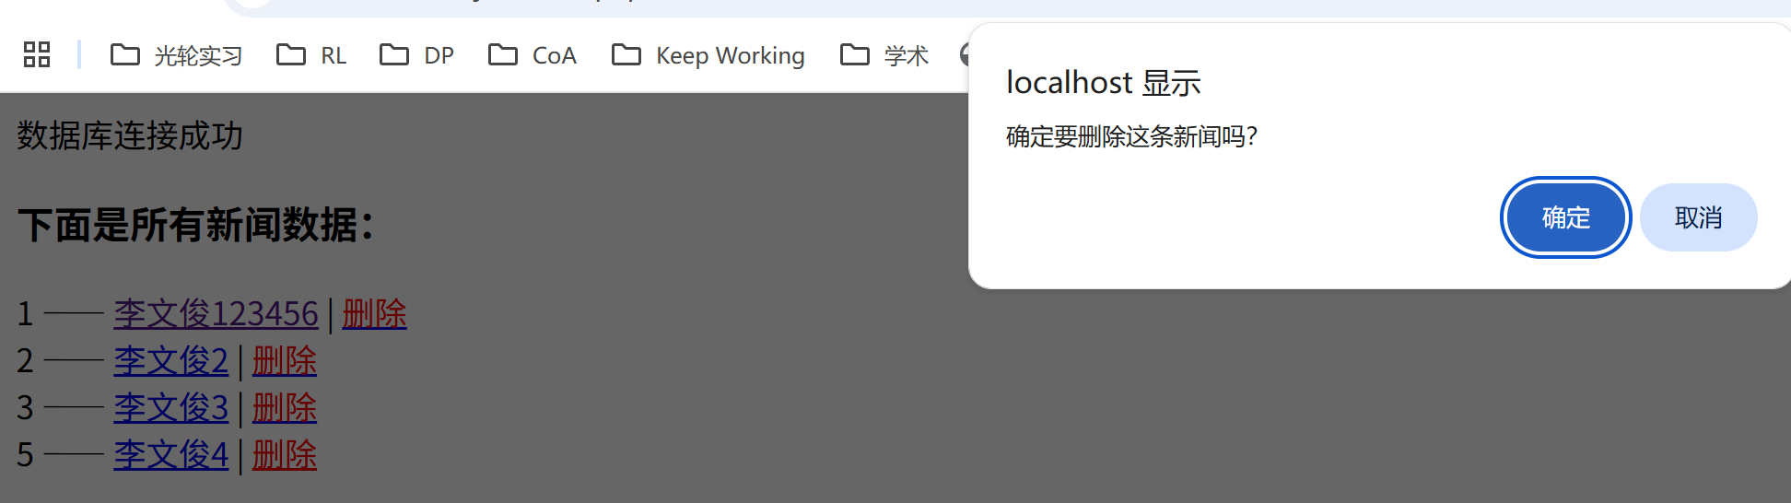
图 14
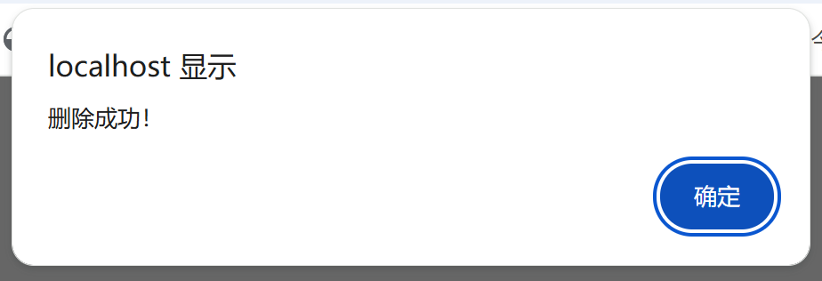
图 15
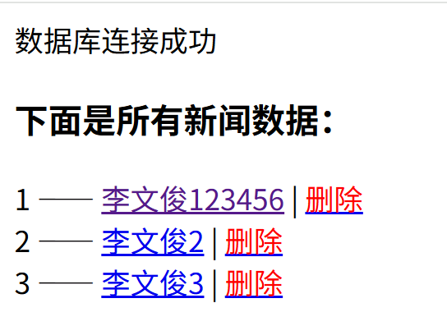
图 16
五.问题分析（碰到什么问题，如何解决）

六.实验心得

七.诚信承诺
本组成员郑重承诺在项目实施的过程中不发生任何不诚信现象，一切不诚信所导致的后果均由本组成员承担。

签名：

指导教师批阅意见：

成绩评定：

指导教师签字：
年 月 日

备注：

